- Pierwszy obraz to niedźwiedź. Sprawia, że ludzie na całym świecie mocno mrużą oczy, aby znaleźć na nim ludzką postać. Spróbuj:

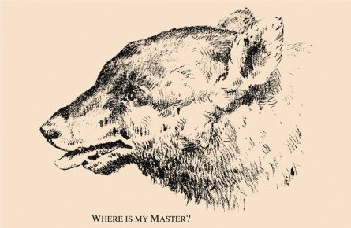

Jest kilka twarzy do znalezienia. Widzisz obraz lekarza, ale są na nim również twarze pacjentów.

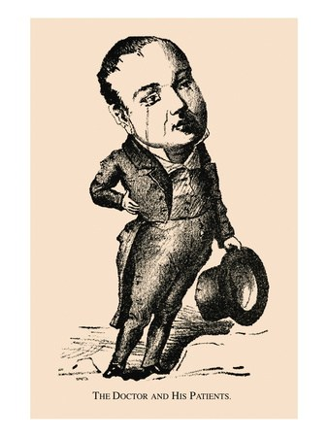

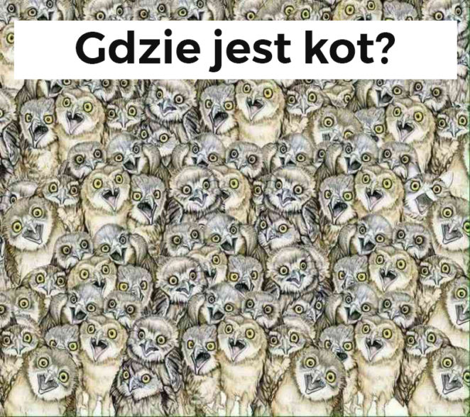

Przyjrzyj się uważnie poniższemu obrazkowi
i sprawdź, czy uda Ci się zobaczyć ukryte zwierzę!
Na poniższym obrazku ukryto zwierzątko. Wiele osób ma problem, żeby je zauważyć,
a według przeprowadzonych badań udaje się to tylko 1% badanych!

